1. Casos de uso.

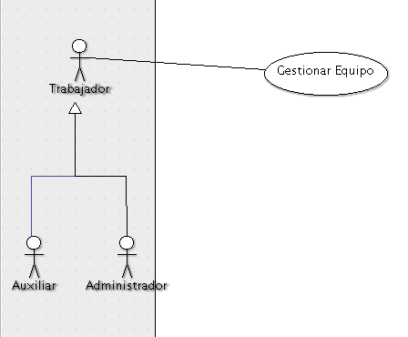

1. Especificación de casos de uso.

|  |  |  |
| --- | --- | --- |
| 1. Actor Specification | | |
| **Actor Name**: Trabajador | | |
| **Type**: (Primary/Secondary)  **Primary** | **Personality**: (I, E, R or F)  **I** | **Abstract**: (Yes/No)  **Yes** |
| **Role Description**:  Es el padre de los roles auxiliar y administrador. | | |
| **Actor Goals**  Prestar los servicios que tienen en común auxiliar y administrador. | | |
| **Use Cases Involved with**:  **Gestionar Equipo.** | | |

|  |  |  |
| --- | --- | --- |
| 1. Actor Specification | | |
| **Actor Name**: auxiliar | | |
| **Type**: (Primary/Secondary)  **Primary** | **Personality**: (I, E, R or F)  **I** | **Abstract**: (Yes/No)  **No** |
| **Role Description**:  Encargado de la entrega y mantenimiento de los productos | | |
| **Actor Goals**  Llevar el seguimiendo del préstamo y el estado de los equipos del laboratorio | | |
| **Use Cases Involved with**:  **Generar prestamo.**  **Generar devolucion.** | | |

|  |  |  |
| --- | --- | --- |
| 1. Actor Specification | | |
| **Actor Name**: administrador | | |
| **Type**: (Primary/Secondary)  **Primary** | **Personality**: (I, E, R or F)  **I** | **Abstract**: (Yes/No)  **No** |
| **Role Description**:  Encargado de llevar el control en el almacen. | | |
| **Actor Goals**  Llevar el seguimiendo de los servicios prestados y de los elementos del laboratorio. | | |
| **Use Cases Involved with**:  **Crear controlador.**  **Gestionar controlador.** | | |

|  |
| --- |
| Use case: Gestionar Equipo |
| ID: 1 |
| Brief description: El auxiliar o administrador gestiona los equipos |
| Primary actors: Trabajador(auxiliar o controlador) |
| Secondary actors: |
| Preconditions:   1. Debe hacerse antes de entrar al sistema. |
| Main flow:   1. El auxiliar o administrador entra a la aplicación. 2. Se selecciona la opcion Gestionar Equipo. 3. El sistema mostrara las opciones Crear, Buscar, Listar, Borrar y Actualizar. 4. If el auxiliar o administrador selecciona la opcion Crear.    1. El sistema muestra una ventana en la cual solicita los datos Nombre,Referencia,Cantidad, Programa y Modelo.    2. If el auxiliar o administrador ingresa los datos validos.       1. Se muestra un mensaje que diga se ha creado con éxito el equipo. 5. if el auxliar o administrador selecciona la opcion Buscar.    1. El sistema muestra una ventana en la cual solicita el criterio Nombre.    2. If el auxiliar o administrador ingresa un nombre valido.   5.2.1 Se muestra el equipo.  6. if el auxiliar o administrador selecciona la opcion Listar.  6.1 Se muestra una ventana con una lista con los equipos existentes.  7. if el auxiliar o administrador selecciona la opcion Borrar.  7.1 Se muestra una ventana solicitando los datos Nombre, Referencia, Cantidad, Programa y Modelo.  7.2 if el auxiliar o administrador ingresa los datos validos.  7.2.1 Se muestra un mensaje indicando que se ha borrado el equipo con éxito.  8. if el auxiliar o administrador selecciona la opcion Actualizar.  8.1 Se muestra una ventana solicitando los datos Nombre, Referencia, Cantidad, Programa y Modelo.  8.2 if el auxiliar o administrador ingresa los datos validos.  8.2.1 Se muestra un mensaje indicando que se ha actualizo con éxito el equipo. |
| Postconditions:   1. Se gestiona con éxito el equipo. |
| Alternative flows:  4.2 if el auxiliar o administrador ingresa los datos invalidos.  4.2.1 Se muestra un mensaje indicando que los datos son invalidos.  5.2 if el auxiliar o administrador ingresa un nombre invalido.  5.2.1 Se muestra un mensaje indicando que el equipo no existe.  7.2 if el auxiliar o administrador ingresa los datos invalidos.  7.2.1 Se muestra un mensaje indicando que no se ha borrado, debido a que los datos son invalidos.  8.2 if el auxiliar o administrador ingresa los datos invalidos.  8.2.1 Se muestra un mensaje indicando que no se ha actualizado, debido a que los datos son invalidos. |
|  |